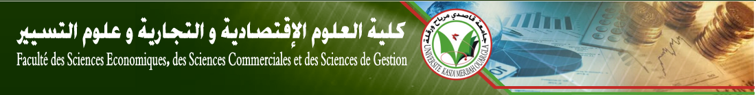

في إطار الرعاية الحسنة للطلبة الجدد الموجهين لكلية العلوم الاقتصادية و العلوم التجارية و علوم التسيير أقامت الكلية يوم دراسي توجيهي يوم 02 أكتوبر 2018 ( للفصيلتين A: ، B ) من طرف الأساتذة :
- عادل عياض نائب العميد للدراسات و المسائل المرتبطة بالطلبة
- وهاب رواقات رئيس القسم الجذع المشترك
- عمارة بن عمارة أستاذ مكلف بالبيداغوجيا
و قد تناول اليوم الدراسي التوجيهي التحسيسي المواضيع التالية :
- التعرف على ميدان الجدع المشترك السنة الأولى;
- كيفية الانتقال أو التوجيه من الجذع المشترك إلى السنة الثانية و التوجيه إلى السنة الثالثة ليسانس;
- كيفية حساب الوحدات التعليمية و الأساسية و الاستكشافية عن طريق مجموع الأرصدة ;
- التوجيهات نحو التخصصات و معدلات القبول و حتى مقاييس التخصصات;
- طريقة حساب المعدلات و الانتقال ;

- الحفاظ على الهياكل البيداغوجيا من قاعات و مدرجات و المرافق العمومية داخل الكلية و خارجها ;
- الإحصاءات الحديثة بالنسبة لعدد الطلبة الجدد و التي تعتبر أكبر كلية في جامعة قاصدي مرباح ورقلة من ناحية التعداد ;
- كذلك القوانين التي تمس الطالب لمعرفة ما عليه من حقوق و واجبات ;
- كيفية التعامل مع العطل الأكاديمية و طريقة إجرائها ;
- و إنقطاعات الطلبة المسموحة و غيرها ;
- كيفية الإستفاذة من المكتبة و المحافظة على الكتب المستعارة ;
- متابعة موقع الكلية و موقع الجامعة و لوحات التوجيه المعروضة أمام القسم;
- كيفية التعامل مع الغيابات و إدارة الوقت بشكل عام ;
- الإستعمال الرشيد لشبكة الأنترنت و الحذر من التوجه السيء لهذه الشبكة ;
- الاستعمال الأمثل لتقنيات الإعلام الألي و المعلوماتية بشكل عام ;

